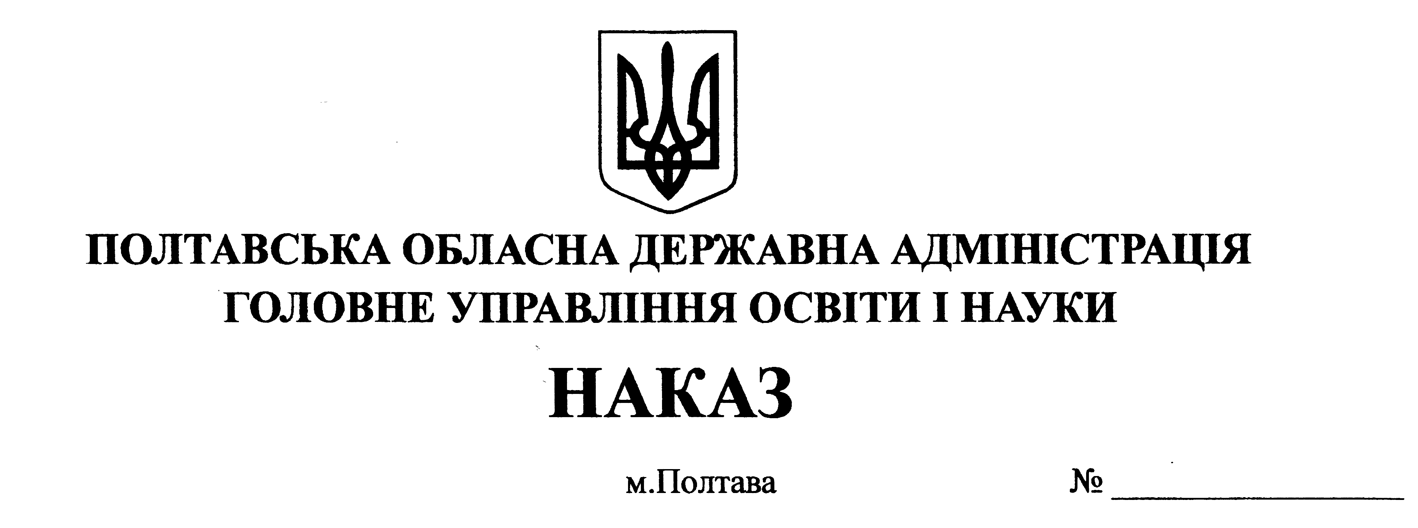
86
21.02.2012

Про зміни до наказу Головного управління освіти і науки від 16.01.2012 № 24 "Про організацію та проведення II етапу Всеукраїнського конкурсу-захисту науково-дослідницьких робіт учнів-членів Полтавського територіального відділення Малої академії наук України у 2011/2012 навчальному році"

Відповідно до наказу Міністерства освіти і науки, молоді та спорту України від 27.01.2012 №81 «Про роботу навчальних закладів в умовах низьких температур» та наказу Головного управління освіти і науки Полтавської облдержадміністрації від 23.11.2011 №466 "Про затвердження Положення про проведення І, II етапів Всеукраїнського конкурсу-захисту науково-дослідницьких робіт учнів-членів Полтавського територіального відділення Малої академії наук України", зареєстрованого в Головному управлінні юстиції у Полтавській області 25.11.2011 за № 219/1796

НАКАЗУЮ:

1. Внести зміни до наказу Головного управління освіти і науки від 16.01.2012 № 24 "Про організацію та проведення II етапу Всеукраїнського конкурсу-захисту науково-дослідницьких робіт учнів-членів Полтавського територіального відділення Малої академії наук України у 2011/2012 навчальному році".
1.1. Викласти п. 2 в такій редакції:
Управлінню вищих навчальних закладів, науки, інноваційних технологій, кадрової, виховної, позашкільної роботи та закладів обласного підпорядкування (Горбаньова С.В.), позашкільному навчальному закладу Полтавської обласної ради "Полтавська обласна Мала академія наук учнівської молоді" (Денисюк Д.В.), Полтавському обласному центру науково-технічної творчості учнівської молоді Полтавської обласної ради (Дуброва В.І.), Полтавському обласному еколого-натуралістичному центру учнівської молоді Полтавської обласної ради (Бедніна В.Г.), Полтавському обласному центру туризму і краєзнавства учнівської молоді Полтавської обласної ради (Комісар С.В.), Полтавському обласному центру естетичного виховання учнівської молоді Полтавської обласної ради (Чернобель Н.Л.) провести з 2 по 5 березня 2012 року ІІ етап Всеукраїнського конкурсу-захисту науково-дослідницьких робіт учнів-членів Полтавського територіального відділення Малої академії наук України на базі Полтавського національного технічного університету імені Ю. В. Кондратюка, Полтавського національного педагогічного університету імені В. Г. Короленка, Полтавського університету економіки і торгівлі, Полтавської державної аграрної академії, Вищого державного навчального закладу "Українська медична стоматологічна академія" та обласних позашкільних навчальних закладів.

3. Контроль за виконанням даного наказу покласти на заступника начальника Головного управління освіти і науки – начальника управління вищих навчальних закладів, науки, інноваційних технологій, кадрової, виховної, позашкільної роботи та закладів обласного підпорядкування Горбаньову С.В.

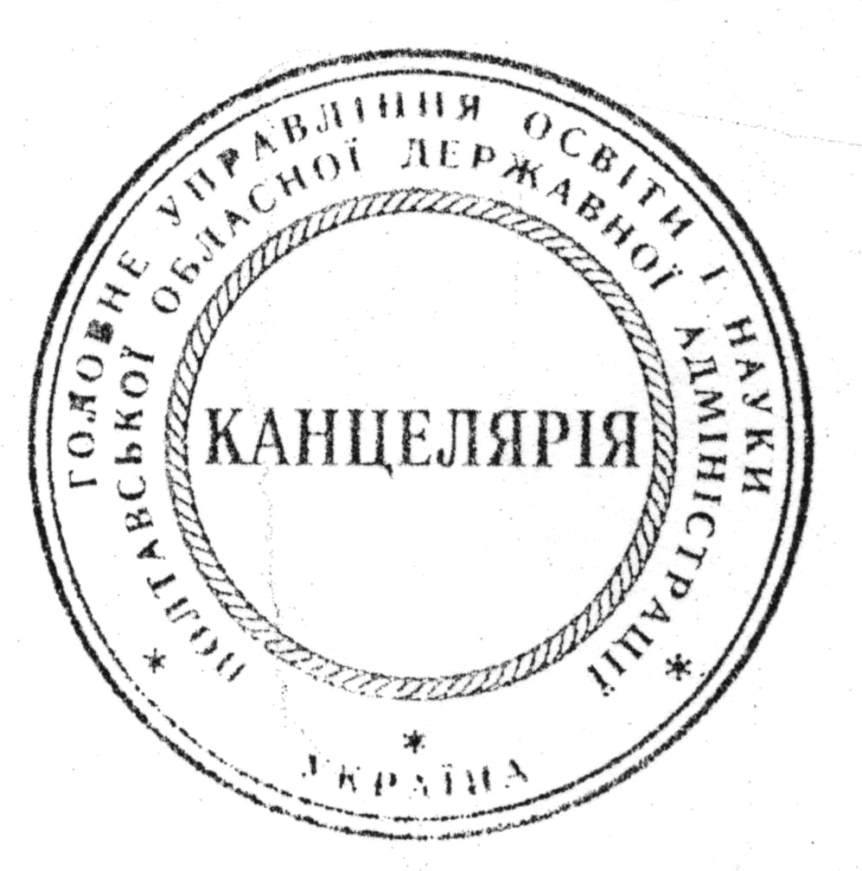

Начальник Головного управління В.І. Мирошниченко
освіти і науки

